广东太古可口可乐有限公司计划对我司佛山仓库的配送进行招标，诚邀各物流相关企业参与，我们将选择最适合的物流企业作为本公司全部或部分线路的配送业务的服务商。 联系邮箱gaosuiyan@swirecocacola.com;zhangtianhua@swirecocacola.com，请在邮件注明联系人电话及邮箱。

一)、服务概述
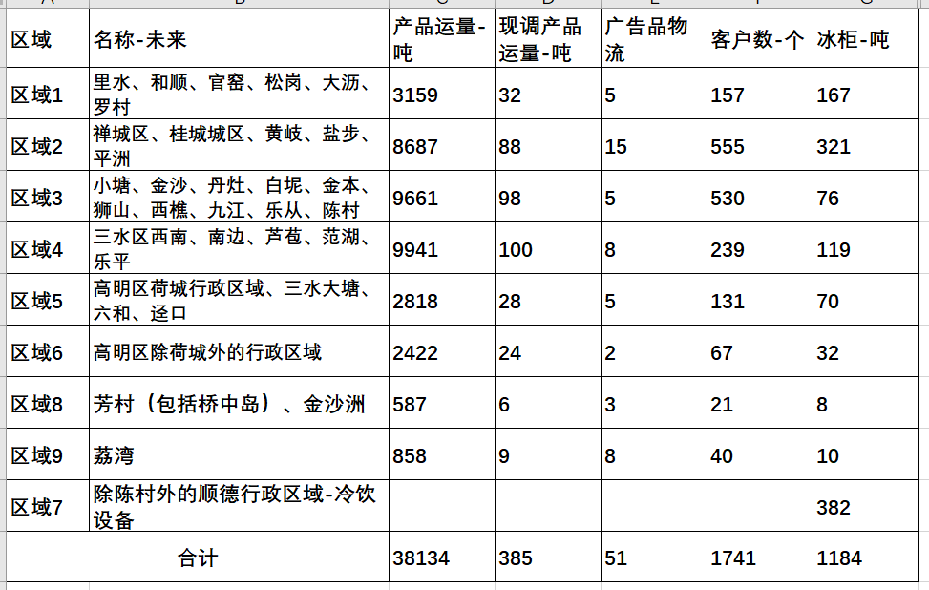
从南海区桂城街道的佛山DC仓出发服务上图所示的客户群；
目前年配送量38134吨左右，服务客户约1741个左右，实际根据市场情况会发生变化；
需配置送货车辆淡季5台，旺季需增加车辆至10台或以上；
建议全部配备尾板和电动托盘车，所有车辆需满足广东太古可口可乐最低安全配置标准。
二)、运作要求
a. 自备车达50%以上, 车辆满足广东太古可口可乐最低安全配置标准,自有车辆数包括公司营业执照下的车辆、营业执照法人名下的私人车辆、营业执照法人其他企业名下的车辆数合计；
b. 厢式货车具备带板运输，车厢内宽不低于2.15米，侧开门门宽需有2.5M或以上；
c.车型多样化适应服务要求（国5; 面包车、4.2M车型等；新能源、带尾板车辆优先）；配送车辆安装安全智驾系统（行车记录仪）；
d.人员与工具：配置跟车助理（一车一助）、送货工具（电动手推车）；DMS配送手机终端系统操作；
e.服务要求：24小时100%订单送达（装卸货物与产品叠码并放入客户仓库）；服务质量99%以上；
f.财务对接：代收货款业务；送货单据回收/交接/复核；
三）、资质需求
1.受邀单位的营业执照需注册3年以上 ，注册资金不低于50万元人民币；
2. 公司、车辆、设备人员持有按国家相关政府部门规定认可的从业资质和证件，人员需要有效职业健康证； 营业执照经营范围覆盖普通货运内容。
3. 具有城市配送经验以及在当地具备配送资源整合能力；具有太古可口可乐饮料系统内仓储配送服务业务经验优先；
4.受邀公司应标报名时需提供营业执照、法人身份证、车辆行驶证（3台）等资料的复印件或影印件（正式签订合同后运作时应出示原件）； 以及能达成的具体服务承诺：
四)、绩效考核
1. 安全智驾评分
2. POR（销售订单完成达成率）
3. 订单24小时送达率
4. 冷饮设备投放天数
5. DMS异常率
6. 仓库运作标准化符合率；
五）、安全保障
1.车辆购买保额不低于100万元的《机动车第三者责任强制保险》
2. 固定车辆的司机和随车人员购买《雇主责任险》或《团体保险》等相关保险，每人保额建议不低于80万元
3. 固定车辆司机及随车人员具备有效的《职业健康证》

